Котенок за 125000$
24.07.2018
151
137
1 мин 30 секунд
151 просмотр. Уникальные посетители страницы.
137 дочитываний, 91%. Пользователи, дочитавшие до конца.
1 мин 30 секунд. Среднее время дочитывания публикации.
Котенок породы ашера может стоить целых 125 тысяч долларов, потому что это чрезвычайно редкая порода или очень удачная афера?
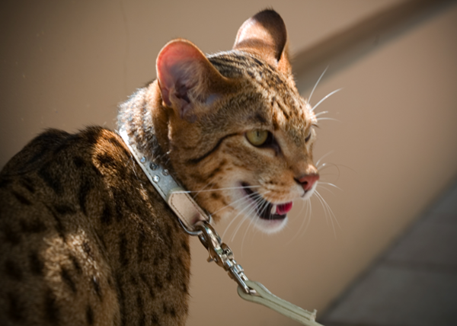
Самая дорогая порода кошек Ашера
Ashera была выведена компанией из Лос-Анджелеса Lifestyle Pets, в результате скрещивания африканского сервала и азиатского леопарда с домашний кошкой. В год у них рождается только 5 катят, каждый стоимостью за сотню тысяч долларов.
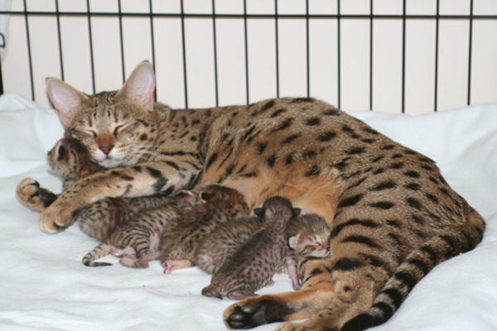
Породистая мама с дорогими котятами
Кошка Ashera больше, чем обычная кошка: они могут достигать высоты в пол метра и весить от 12 до 15 килограммов, это действительно большой кот. У них есть как пятна, так и полосы, острые уши и элегантное тело. Они очень красивы как по внешнему виду, так и по движению. Глаза обычно зеленого или медового цвета.
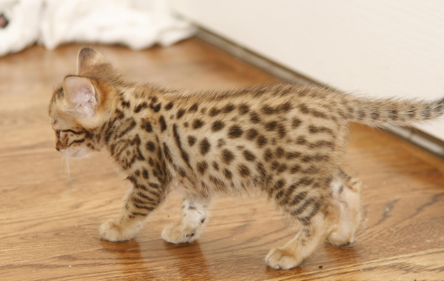
Котенок ашера
Подлинность породы была подвергнута сомнению производителем кошек Pennsylvania Chris Shirk из Cutting Edge Savannahs, который сообщил в Сан-Диего Union-Tribune, что «несколько кошек, проданных Allerca и помеченных как « Ashera », фактически были кошками породы саванна первого поколения».
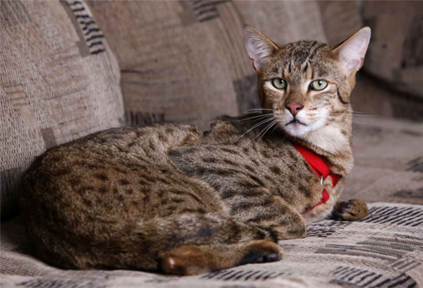
Ашера и саванна одна порода?
Результаты последующих анализов ДНК подтвердили, что три котенка породы «Ашера», конфискованные в Амстердамском аэропорту "Схипхол" в феврале 2008 года, - это котята пароды Savannahs F1 . Они были проданы представителю Lifestyles Pets, которые просто подменили им документы. Самое любопытное одного из основателей компании Саймона Броди уже судили за мошенничество в 1994 году он был признан виновным в семи пунктах ложного учета в Великобритании и был приговорен к двум годам лишения свободы
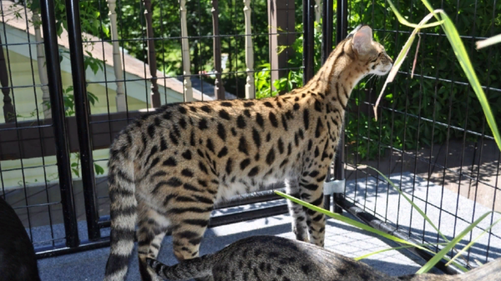
арестованные ашеры
Предположительная правда, хотя и обнаруженная с помощью тестирования ДНК, заключалась в том, что кошки «Ашера» были просто кошками Саванны, которые покупались у других заводчиков, а затем в ныне несуществующей компании Allerca, также известной как Lifestyle Pets (удивительно но их сайт до сих пор существует и они и сейчас продоют котят) им менялись документы и перепродавались за бешеные деньги.
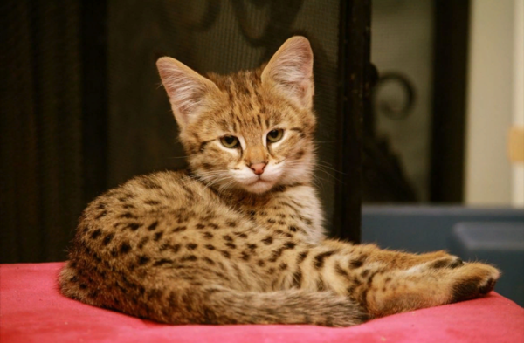
Ашер
Нравятся кошки. Ставьте лайки 👍, подписывайтесь на канал✔, делайте репост в социальных сетях🚀

